Mérési jegyzőkönyv – Adatbázisok Laboratórium

5. mérés: Relációs lekérdezések optimalizálása

|  |  |
| --- | --- |
| Név: | **Rittgasszer Ákos** |
| Neptun kód: | **Z8WK8D** |
| Feladat kódja: | **33-Video** |
| Mérésvezető neve: | **Tóth Kristóf** |
| Mérés időpontja: | **2019-12-04 14:15** |
| Mérés helyszíne: | **HSZK L** |
| Megoldott feladatok: | **1a, 1b, 2a, 2b, 2c, 2d, 2e, 3a, 3b, 3c, 3d** |
| Elérhető pontszám (plusz pontok nélkül): | **13p** |

# Mérési feladatok megoldása

## Feladat: 120 és 150 közötti hosszúságú könyvek

1. **Részfeladat: lekérdezés végrehajtási tervének vizsgálata**

### A megoldáshoz használt SQL utasítás

SELECT DISTINCT title, fee

FROM EDU_VIDEO.VIDEOS

WHERE duration BETWEEN 120 AND 150;

*Végrehajtási terv:*

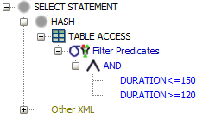

*Magyarázat:*

A lekérdezés kiválasztja a 120 és 150 közötti hosszúságú könyvek címét és kölcsönzési díját. Az egyediség biztosításához hash-t használ az adatbáziskezelő

1. **Részfeladat: a módosított lekérdezés végrehajtási tervének összehasonlítása**

### A megoldáshoz használt SQL utasítás

SELECT DISTINCT title, fee, video_code

FROM EDU_VIDEO.VIDEOS

WHERE duration BETWEEN 120 AND 150;

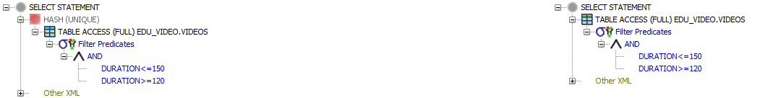*Az a. és b. részfeladat végrehajtási tervének összehasonlítása*

*Magyarázat:*

A lekérdezés ugyanazt csinálja mint az a részfeladatban, cask a video_code-ot is lekérdezi. Abbankülönbözik ez a lekérdezés az a részfeladatban látottól, hogy nem használ hash-t. A hasher azért nincsen szükség mert van egy indexe a táblának (VIDEO_CODE_UQ) amivel a video_codot lehet keresni, és a video_code egyedi atribútum.

## Feladat: Indexek

1. **Részfeladat: indexek**

Az EDU_VIDEO_INDEX séma VIDEOS táblájának indexei:

* VIDEO_CODE_UQ(VIDEO_CODE)
* VIDEO_PK(VIDEO_ID)
* VIDEOS_DURATION_FEE_IDX(DURATION, FEE)

1. **Részfeladat: lekérdezés indexelt sémából**

### A megoldáshoz használt SQL utasítás

SELECT video_code, title, fee

FROM EDU_VIDEO_INDEX.VIDEOS

WHERE duration = 120 AND fee = 516;

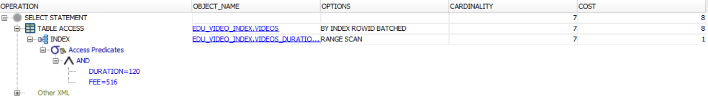*Végrehajtási terv:*

Keresés elsődleges index alapján

Becsült rekordszám: 7

Tényleges rekorszám: 98

1. **Részfeladat: módosított lekérdezés**

### A megoldáshoz használt SQL utasítás

SELECT video_code, title, fee

FROM EDU_VIDEO_INDEX.VIDEOS

WHERE fee < 500 AND duration BETWEEN 120 AND 130;

*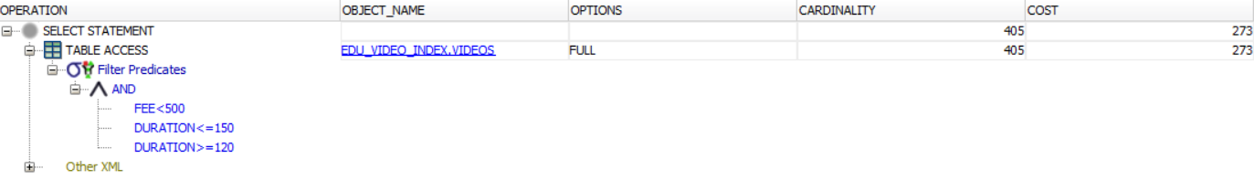Végrehajtási terv:*

Nem index segítségével történik a keresés

1. **Részfeladat: módosított lekérdezés**

### A megoldáshoz használt SQL utasítás

SELECT video_code, title, fee

FROM EDU_VIDEO_INDEX.VIDEOS

WHERE fee < 500 AND duration BETWEEN 120 AND 150;

**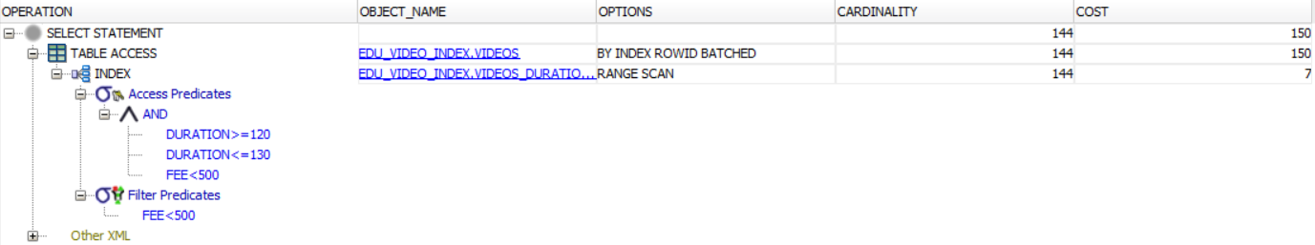***Végrehajtási terv:*

Megint index segítségével keres

1. **Részfeladat: Összehasonlítás**

Számosság c estben: 405

Számosság d estben: 144

A c lekérdezésben több rekordra teljesül a between feltétel mint a d ben. Összesen 1000 blokk van a táblában. Ha kisebb intervallumon belül teljesül a feltétel akkor kevesebb blokkot kell beolvasni a memóriába. Ha belefér az összes blokk a memóriába (d eset) akkor lehet indexek segtségével a keresni, ha nem akkor lineárisan kell.



## Feladat:

1. **Részfeladat:**

### A megoldáshoz használt SQL utasítás

SELECT member_code, name

FROM EDU_VIDEO.MEMBERS, EDU_VIDEO.LOANS

WHERE name LIKE 'M%' AND levelofmember = 'GOLD' AND   
dateofbirth < DATE'1930-01-01' AND loans.member_id = members.member_id;

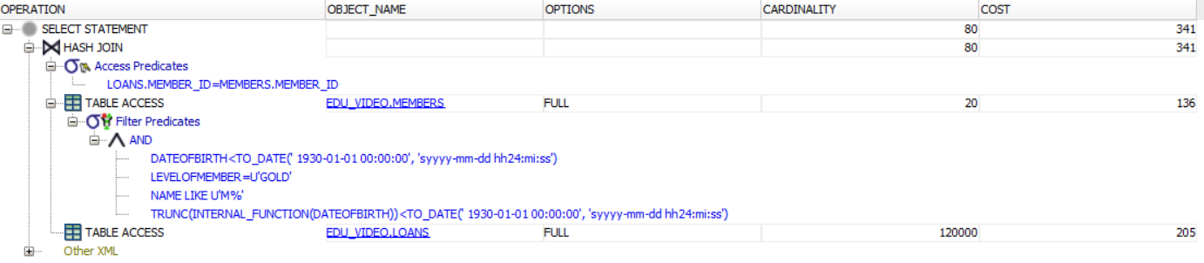

*Magyarázat:*

Hash join-nal. A külsúbe a EDU_VIDEO.MEMBERS kerül 20 rekorddal, a belsőbe pedig a EDU_VIDEO.LOANS kerül 120000 rekorddal

1. **Részfeladat: az indexelt sémába**

### A megoldáshoz használt SQL utasítás

SELECT member_code, name

FROM EDU_VIDEO_INDEX.MEMBERS, EDU_VIDEO_INDEX.LOANS

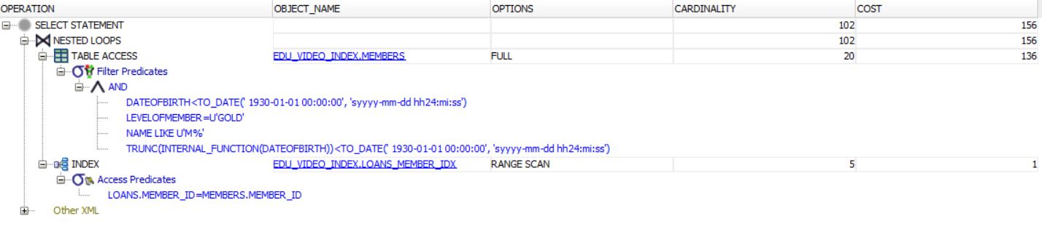WHERE name LIKE 'M%' AND levelofmember = 'GOLD' AND   
dateofbirth < DATE'1930-01-01' AND loans.member_id = members.member_id;

LOANS_MEMBER_IDX-et használ

1. **Részfeladat: általánosítás**

Ha indexelt sémát használunk join-hoz, akkor az illesztés feltételét tartalmazó indexet fogja használni egy nested loop algoritmussal

1. **Részfeladat: kiegészítés**

### A megoldáshoz használt SQL utasítás

SELECT member_code, name, loans.loan_id, loans.video_id, loans.dateofcreation

FROM EDU_VIDEO_INDEX.MEMBERS, EDU_VIDEO_INDEX.LOANS

WHERE name LIKE 'M%' AND levelofmember = 'GOLD' AND  
dateofbirth < DATE'1930-01-01' AND loans.member_id = members.member_id;

*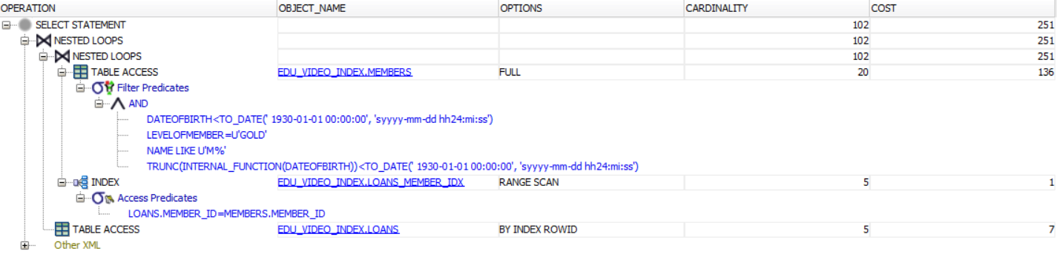Végrehajtási terv:*

Kettő illesztési algoritmus van, egy nested loop join ami azonos a b részfeladatban levővel, és egy másik nested loop join ami az előző eredményéhez illeszti a LOANS táblát.